1. Deschide **[specificația](https://docs.google.com/document/d/1zCtzRbxrszD-2LcoiNKILnsMP518-z9c/edit?usp=sharing&ouid=117203862888213302957&rtpof=true&sd=true" \t "_blank)**.
2. Aplică tehnica de revizuire informală pentru a discuta cerințele.
3. Notează toate întrebările, erorile, inexactitățile sau ambiguitățile din cerințe.
4. Aplică tehnica de revizuire bazată pe roluri (role-based) pentru a discuta cerințele.
5. Notează toate întrebările sau potențialele probleme pentru utilizatori.

|  |  |  |
| --- | --- | --- |
| Fișa de revizuiri | | |
| Nume Prenume | Descriere | Data |
|  | A fost creată versiunea documentului 0.1 | 15.10.2012 |

Lipsesc numele si prenumele

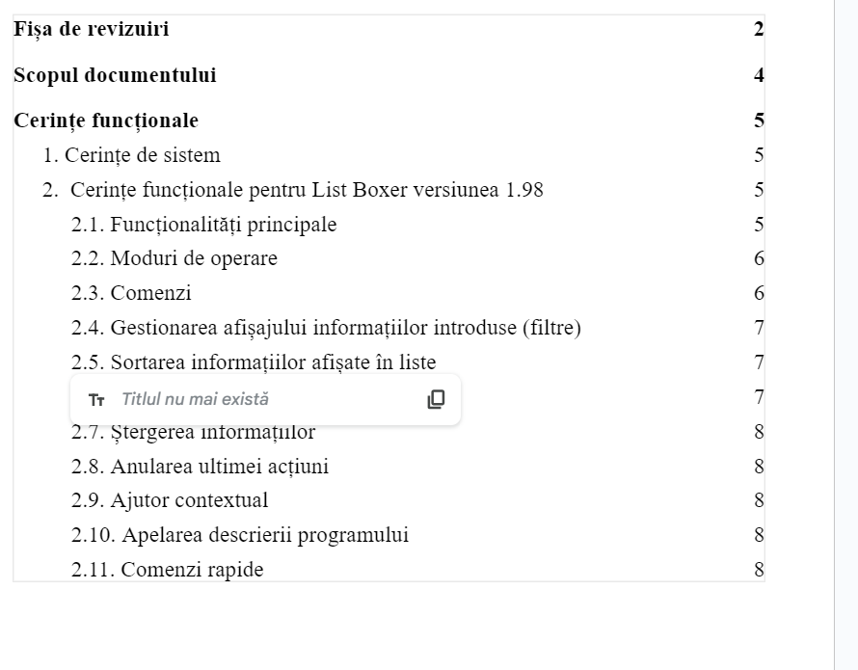

De la punctul 2.3 panla la ultimul punct atunci cand facem click pe titlu nu ne duce la pagina corespunzatoare acestuia

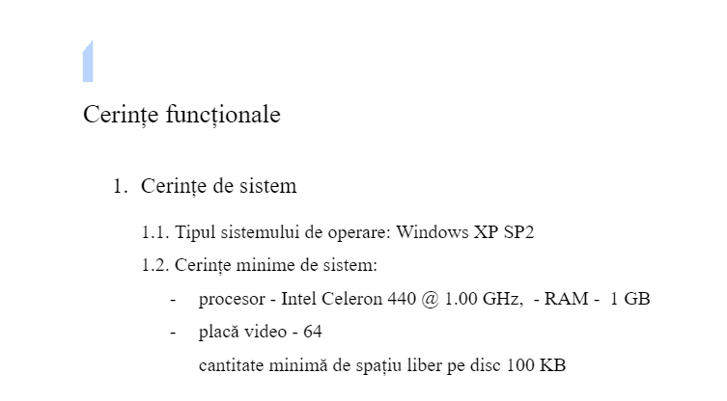

Subpunctele 1.1 si 1.2 nu se regasesc in cuprins

“placă video - 64 “

La placa video nu este specificata unitatea de masura?

### ***“2.1.* Funcționalități principale**

* de a crea liste alfanumerice universale;
* de a modifica liste;
* de a salva liste ca fișiere pe disc;
* de a deschide liste;
* de a șterge liste.”

Nu exista buton de salvare ?

Butonul edit este scris gresit

Unde gasim butonul de save ? cum salvam documentul?

Buton modify ?

In ce format se vor salva listele?

### Cum cream listele alfanumerice universal?

### ***“2.2.* Moduri de operare**

* alfabetic:
* tip de date: litere: majuscule, minuscule, latină;
* lungime șir: 1-8;
* activarea modului: checkbox “Alphabetic”;
* introducerea altor caractere în acest mod nu este permisă
* digital:
* tip de date: cifre;
* interval de date: de la 0 la 9999;
* activarea modului: checkbox “Numeric”.
* mixt:
* tip de date: litere (majuscule, minuscule, latină) și cifre (de la 0 la 9999);

activarea modului: checkbox “Numeric” și “Alphabetic” în același timp.”

Ce reprezinta lungime sir 1-8?

Introducerea altor caractere este permisa in modul digital?

Care sunt alte caractere?

Ce se intampla daca introducem un numar mai mare de cifre cate 9999?

Ce se intampla daca adaugam cifre cu numere negative?

Care este numarul maxim de siruri?

Ce se intampla daca dezactivam checkbox “Numeric ”si”Alphabetic” in acelasi timp?

Putem adauga litere chirilice?

### ***“2.3.* Controale**

* butoane:
* butonul “Clear List”, pentru a șterge toate informațiile introduse;
* butonul “Add to List”, pentru a transfera informații din câmpul de introducere în listă.
* option buttons (combinate în grupul “Sort Order”, destinate pentru a selecta ordinea de sortare):
* option button “Ascending” (crescător);
* option button “Descending” (descrescător).
* checkboxes (combinate în grupul “Symbols”, destinate pentru a selecta modul de operare):
* сheckbox “Alphabetic” (mod alfabetic);
* сheckbox “Numeric” (mod digital).”

Cum functioneaza butonul “add to list ”?

Unde se vor salva listele dupa ce apasam “add to list”?

Butonul de “Clear list” pare inactiv

In ce mod este facuta sortarea ?

Cum functioneaza butonuol “Clear list”?

Se pot crea mai multe liste simultan?

Ce reprezinta “Records in list” sau “Total Records”?

### ***“2.4.* Gestionarea afișării informațiilor introduse (filtre)**

* disponibilitatea filtrelor (condiție preliminară - activarea unuia dintre cele trei moduri de operare);
* tipuri de filtre în funcție de modul de operare:
* alfabetic: “<none>”, “All”, “a-m ” și “n-z”;
* digital: “<none>”, “All”, “0-100”, “101-200”, “201-300” și “301-9999”;
* mixt: toate filtrele disponibile.
  + filtrul  “<none>” blochează afișarea informațiilor din listă în orice mod;
  + filtrul “All” permite afișarea tuturor informațiilor din listă în funcție de modul selectat;
  + filtrul “a-m” afișează șiruri în intervalul specificat, a căror literă de început se încadrează în intervalul specificat de filtru;
  + filtrul “n-z” afișează șiruri în intervalul specificat, a căror literă de început se încadrează în intervalul specificat de filtru.”

In modul mixt nu este specificat nimic despre felul in care se va face sortarea

Ce se intampla cu intervalele de la 301-9999?

La mixt nu avem filter pentru numere?

Ce se intampla daca selectam all? In ce ordine se vor afisa informatiile?  
Ce se intampla daca nu este nici un filtu activ?

### ***“2.5.* Sortarea informațiilor afișate în liste**

* crescător (activare: option button “Ascending”);
* descrescător (activare: option button “Descending”);
* numerele din listă sunt sortate ca șiruri de caractere.”

Ce se intampla daca nu selectam nici un criteriu?

In functie de ce se face sortarea ascendenta/ descendenta ?

Daca avem numere si litere cum se va face sortarea?

### ***“2.6.* Adăugarea unui punct la listă**

* apăsând butonul “Add to List”;
* apăsând tasta ENTER.”

Pentru “Add to List” si “enter” vom avea acelasi rezultat?

Unde se va adauga punctul dup ace apasam “Add to list”?

Ce se intampla daca adaugam un camp gol?

Ce se intampla daca adaugam doua liste cu acelasi nume?

### **2.7. Ștergerea informațiilor (în orice moment ștergi toate informațiile introduse)**

Daca apasam tasta delete va avea aceeasi functionalitate ca clear list?

Apasand “clear list” se sterge toata lista? Se sterg si informatiile vechi?

### **“2.8. Anularea ultimei acțiuni (în orice moment folosind comanda Undo din meniul “Edit”)**

### **2.9. Ajutor contextual(ajutorul contextual este oferit pentru fiecare comandă)**

### **2.10. Apelarea descrierii programului (prin meniul “Help”)**

### **2.11. Comenzi rapide**

* Open: Ctrl+O
* Save as: Ctrl+S
* Exit: Ctrl +Q
* Copy: Ctrl +C
* Cut: Ctrl +X
* Paste: Ctrl +V
* Undo: Ctrl +Z
* Close: Alt+ F4
* Ajutor contextual: F1”

Putem folosi undo de mai multe ori ? sa stegem si informatii mai vechi?

Daca am gresit cum putem reveni la pasul initial?

In ce consta ajutorul contesual?

Cum putem accesa ajutorul contextual?

Ce se va dechide cand vom apasa “Help”?

Exit si close ar acelari efect?

“Save as” si “save” ar trebui sa aiba comenzi diferite

Notează toate întrebările sau potențialele probleme pentru utilizatori.

Secretar: pot explora fisierul in excel?

Manager: pot distribui aceste liste in timp real cu colegii?

Persoana care doreste sa realizeze o lista de cumparaturi :pot adauga casute in partea stanga a fiecarui cuvant din lista pentru a bifa fiecare produs compart?